**Application Chauffeur**

**Spécifications Fonctionnelles**

**Générales**

# CU01 - Connexion au logiciel

## Description

Il s’agit de se connecter au logiciel.

Le bouton VALIDER permettra de confirmer la connexion

* La connexion est faite par un employé de chez mesguen.

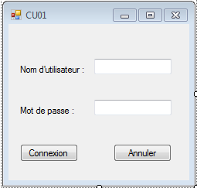

## Informations présentes sur les écrans

| **Information** | **Type(*)** | **Modifiable** | **Obligatoire** | **Règle de gestion / Commentaire** |
| --- | --- | --- | --- | --- |
| Nom d’utilisateur | A | oui | Oui |  |
| Mot de passe | A | Oui | Oui |  |

## Actions possibles

| **Action** | **Commentaires** |
| --- | --- |
| Bouton Connexion | Envoie les informations rentrées pour verification et connexion au logiciel. Affiche un message d’erreur si les informations sont incorrectes. |
| Bouton annuler | Vide les champs. |

# CU02 - choix de l’action

## Description

Il s’agit de choisir l’action que l’on s’apprête à réaliser et le client concerné.

Les choix seront affichés sous forme de boutons, la liste des clients sous forme de liste

* Cliquer sur un bouton mènera vers la page concernée.

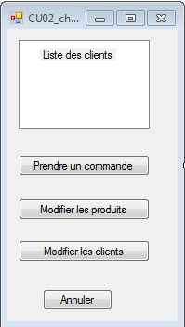

## Informations présentes sur les écrans

| **Information** | **Type(*)** | **Modifiable** | **Obligatoire** | **Règle de gestion / Commentaire** |
| --- | --- | --- | --- | --- |
| client | A | oui | Oui | Choisir le client depuis une liste déroulante |

## Actions possibles

| **Action** | **Commentaires** |
| --- | --- |
| Boutons des vues | Cliquer sur un bouton ouvre une nouvelle fenêtre, celle de la vue sélectionnée |
| Ouvrir la liste déroulante | Ouvre la liste déroulante pour choisir le client |
| Bouton annuler | Renvoie à la page de connexion ou quitte le logiciel |

# CU03 - Prise de commande

## Description

Il s’agit de prendre la commande d’un client.

Les produits seront sélectionnés à partir d’une liste des produits proposés par le client, le nombre de palettes à partir d’un champ texte. Il est possible de choisir plusieurs produits.

Il faut ensuite choisir l’adresse à laquelle récupérer les produits et l’adresse à laquelle les envoyer avec des listes déroulantes.

* Les listes déroulantes pourront être réduite grâce a une « barre de recherche »

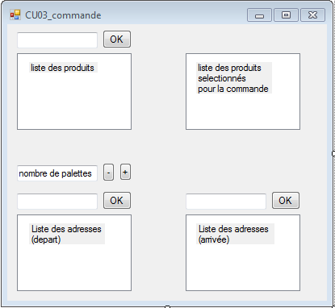

## Informations présentes sur les écrans

| **Information** | **Type(*)** | **Modifiable** | **Obligatoire** | **Règle de gestion / Commentaire** |
| --- | --- | --- | --- | --- |
| produit | A | oui | Oui | Choisir le produit depuis une liste déroulante |
| Adresse départ | A | oui | oui | Adresse de départ de la commande |
| Adresse arrivée | A | oui | oui | Adresse d’arrivée de la commande |

## Actions possibles

| **Action** | **Commentaires** |
| --- | --- |
| Renseigner un produit | Sélectionner le produit désiré parmi une liste |
| Renseigner le nombre de palettes du produit a prendre |  |
| Choisir l’adresse de départ |  |
| Choisir l’adresse d’arrivée |  |